VKLÁDÁNÍ FOTOGRAFIÍ

Najedeme si na ikonu Mozilla Firefox ( spustíme klasicky internet ) a klikneme na ní. Zobrazí se nám hlavní stránka ( většinou najede na www.seznam.cz ), kde si nahoře napíšeme webovou adresu knihovny s lomítkem admin ( př. dobrin.knihovna.info/admin ). Zapíšeme přihlašovací údaje, tedy jméno a heslo ( každý obdržel ).
RADA: vytiskněte si raději celý manuál ( 7 stran ), v tištěné formě se vám s ním bude lépe pracovat.
SAMOTNÁ EDITACE:

a) po přihlášení přejdete do sekce „EDITACE STRÁNEK“ -> v té kliknete na FOTOGALERII
b) otevře se vám okno do kterého můžete vkládat fotografie
c) okno je opatřeno několika lištami, které obsahují tlačítka díky, kterým můžete fotografie vkládat a vše různě upravovat
VKLÁDÁNÍ
1) najdete ikonku VLOŽIT/ZMĚNIT OBRÁZEK
RADA: pokud nastavíte kurzor na ikonu pochvíli se vám ukáže bílý rámeček s popiskem
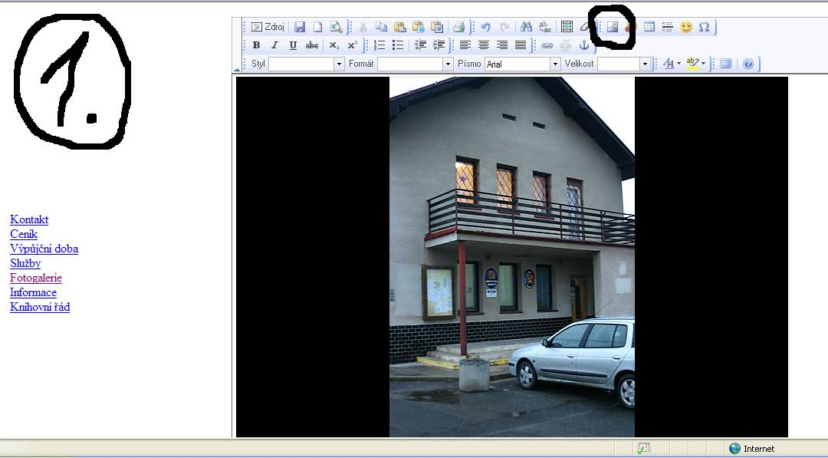

2) kliknete na ni a otevře se vám úplně nové menší okno s nadpisem: VLASTNOSTI OBRÁZKU
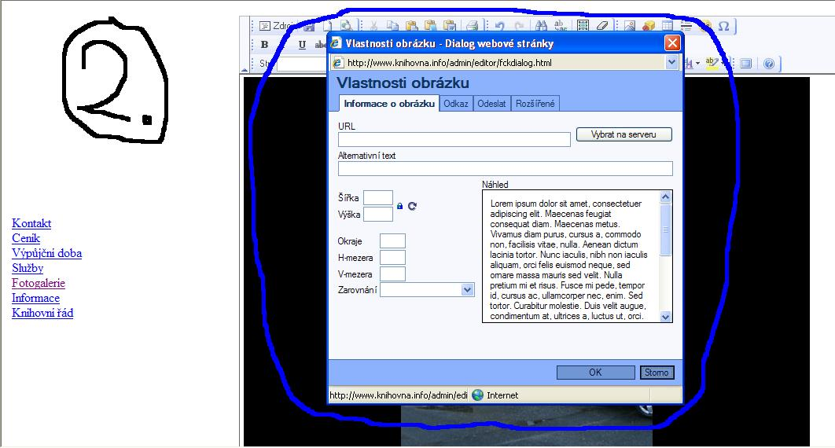

3) malé okénko by se vám mělo otevřít s otevřenou první záložkou: INFORMACE O OBRÁZKU
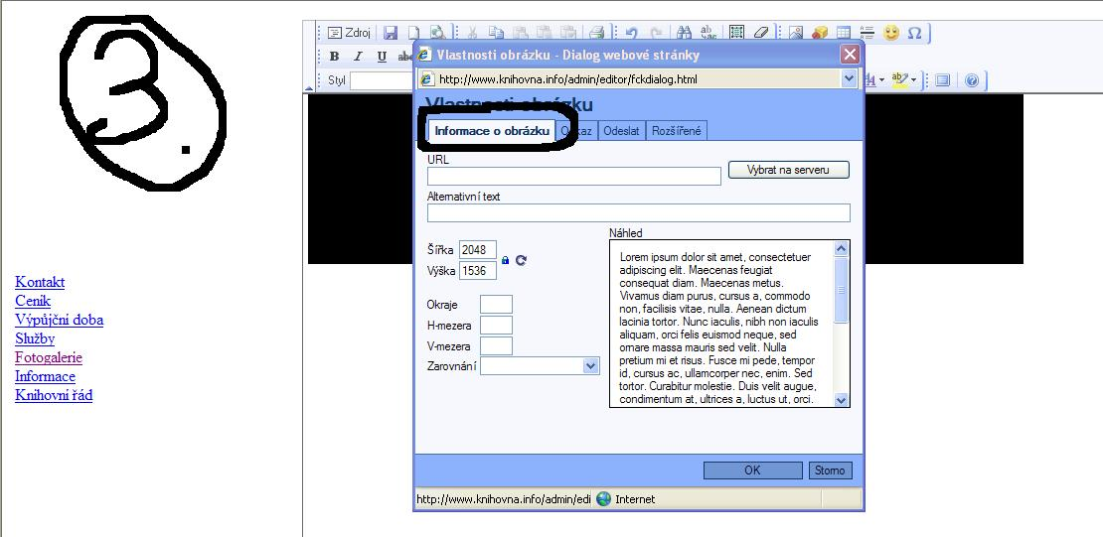

4) poté v malém okénku klikněte na: VYBRAT NA SERVU
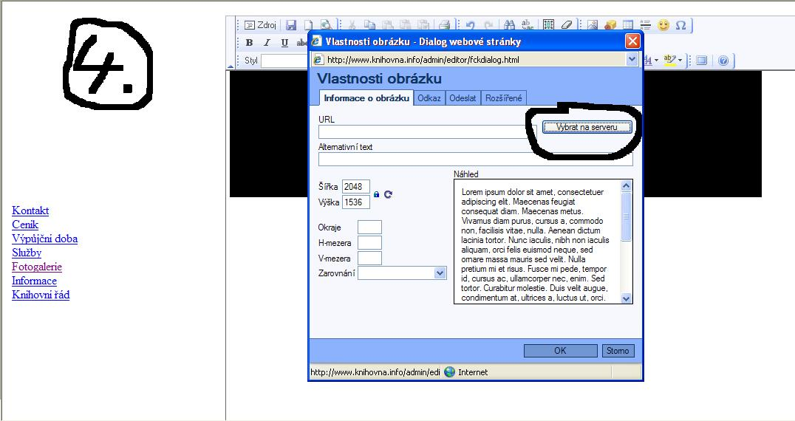

5) otevře se vám trošku větší okno s názvem: FCKeditor, v něm si najdeme PROCHÁZET a
1x klikneme na něj
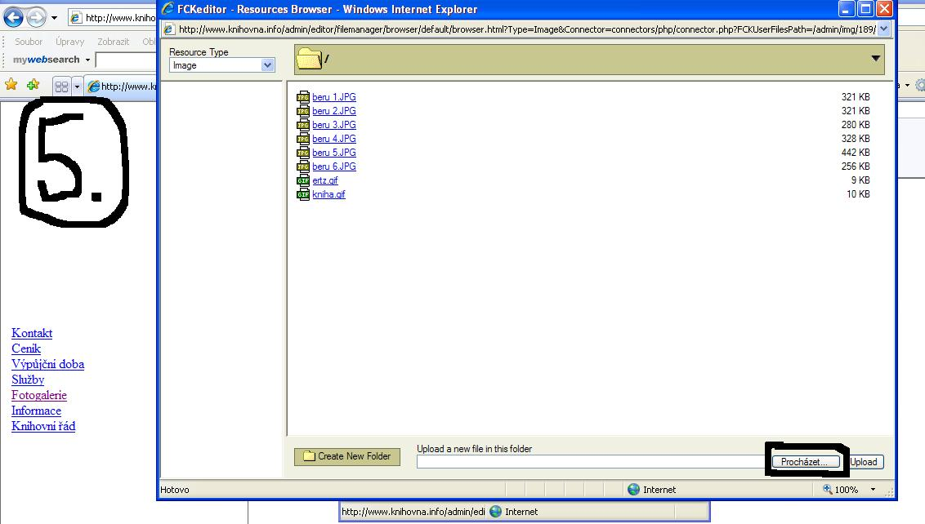

6) otevře se vám další menší okno, ve kterém si najdete vámi zvolený obrázek ve svém počítači
-> až ho najdete kliknete na něj (pouze 1x !!!!!) a dáte OTEVŘÍT
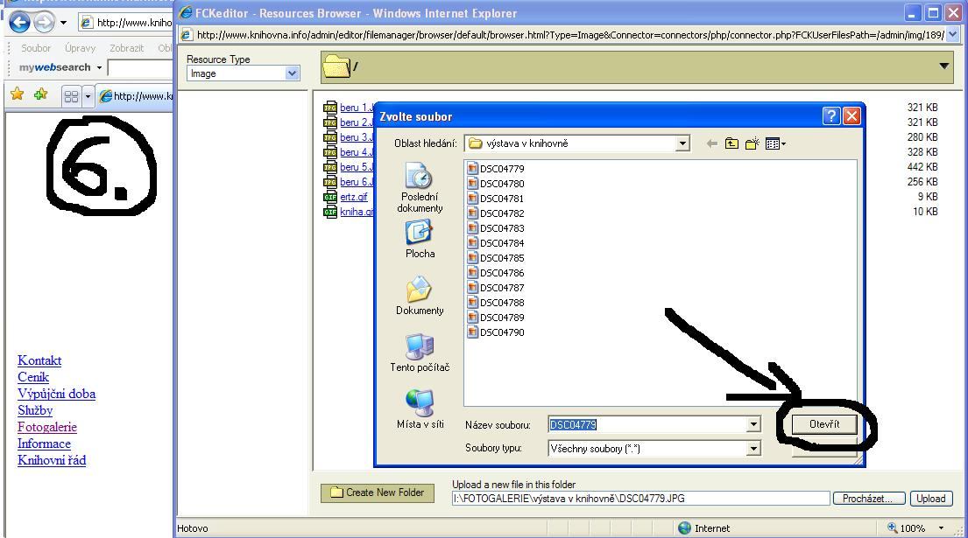

7) zmizí nám nejmenší okno a máme znova okno s názvem FCKeditor -> najdeme na něm
UPLOAD a stiskneme ho -> ČEKEJTE !!!!!
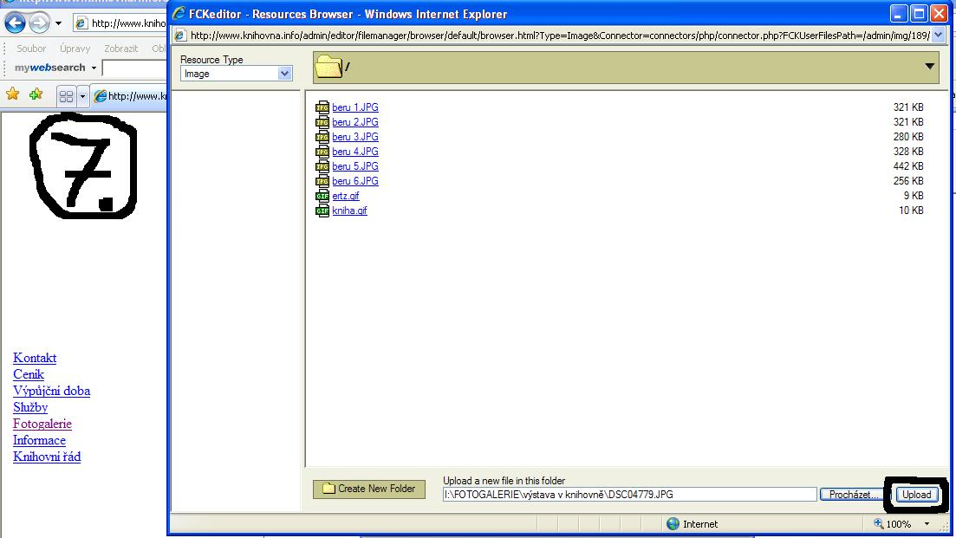

8) poté se vám obrázek nahraje (pod stejným jménem) „na server“ - viz. Obrázek
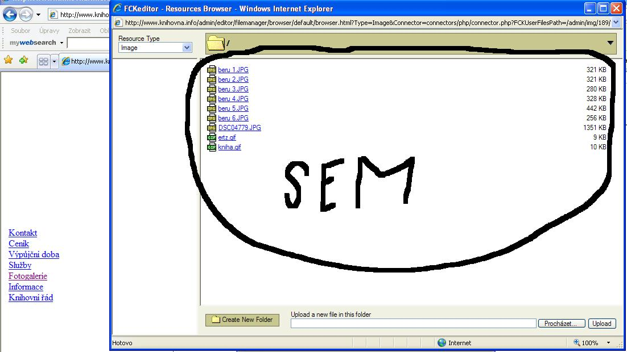
9) dále v okně kliknete (opět pouze 1x!!!) na vámi zvolený a posléze nahraný obrázek a díky
tomu se vrátíte zpět do okna VLASTNOSTI OBRÁZKU

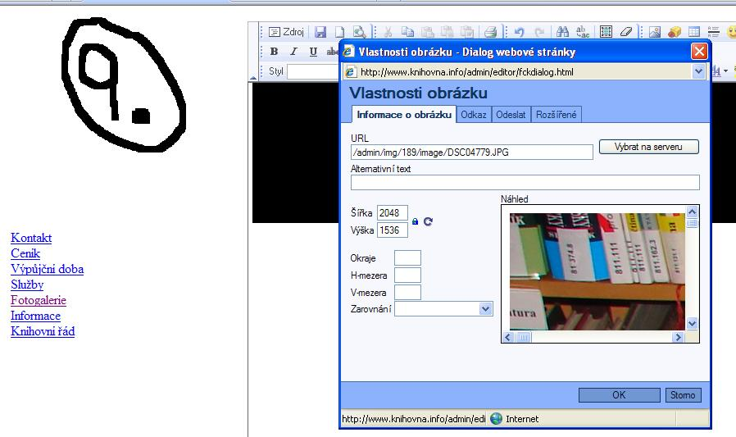
10) doporučuji upravit ještě před vložením na stránky VÝŠKU a ŠÍŘKU -> úpravu provedete přepsáním číslic -> poté stisknete OK
Pozn.: obrázek, fotografii upravte tak, aby jeho velikost byla co nejmenší. Obrázky, které mají velikost ( nad 200kb ) nemusí být serverem přijaty a v případě většího počtu obrázků dojde ke zpomalení načítání webové stránky. Název obrázků nesmí obsahovat háčky, čárky a mezery.

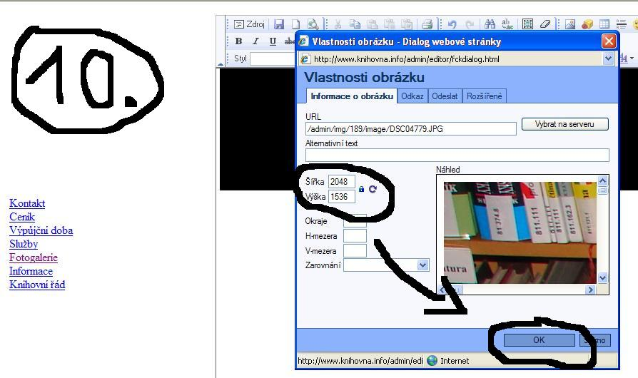

11) pak se vám obrázek vloží na vaší stránku. Pokud vám nevyhovuje jeho velikost můžete ji upravit pomocí bílých čtverečků na okraji obrázku (musí být obrázek označen) pohyb ve směru šipek jako na obrázku
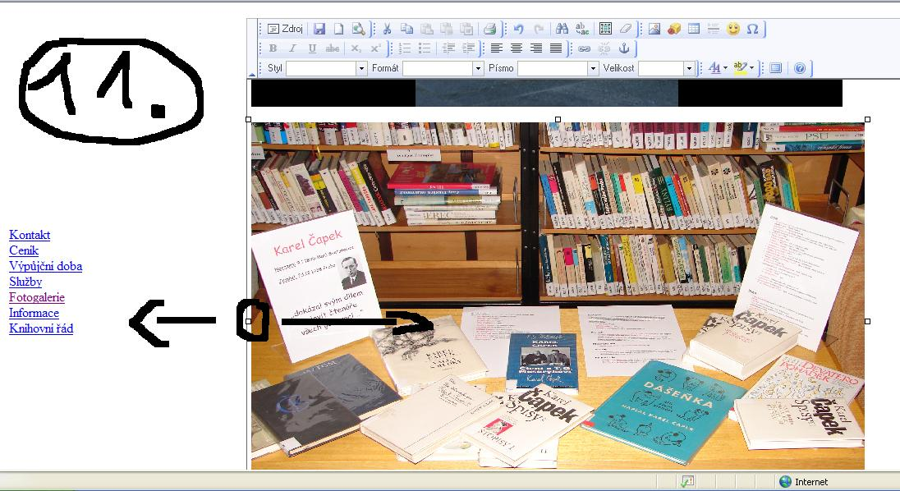
12) potom už stačí jen sjet na stránce dolů a kliknout na ODESLAT
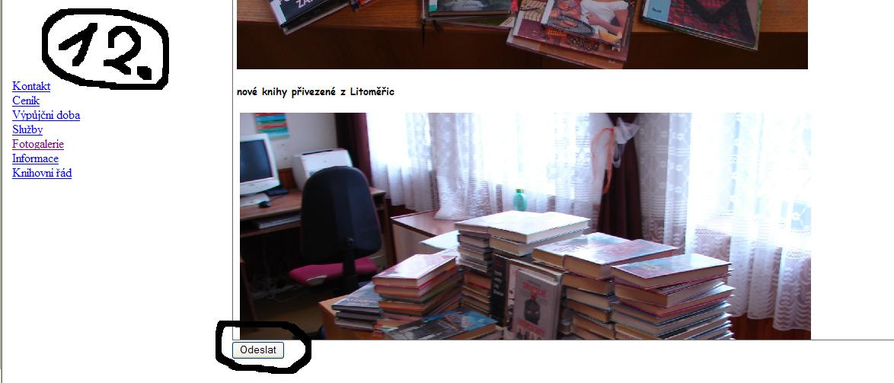
pro zdatnější
ještě než provedete bod 12. mužete si k obrázku vložit i text

TEXT k OBRÁZKŮM
a) najede kurzorem pod obrázek a ještě než napíšete text upravíte si jeho STYL, FORMÁT, PÍSMO a VELIKOST, potom můžete psát.
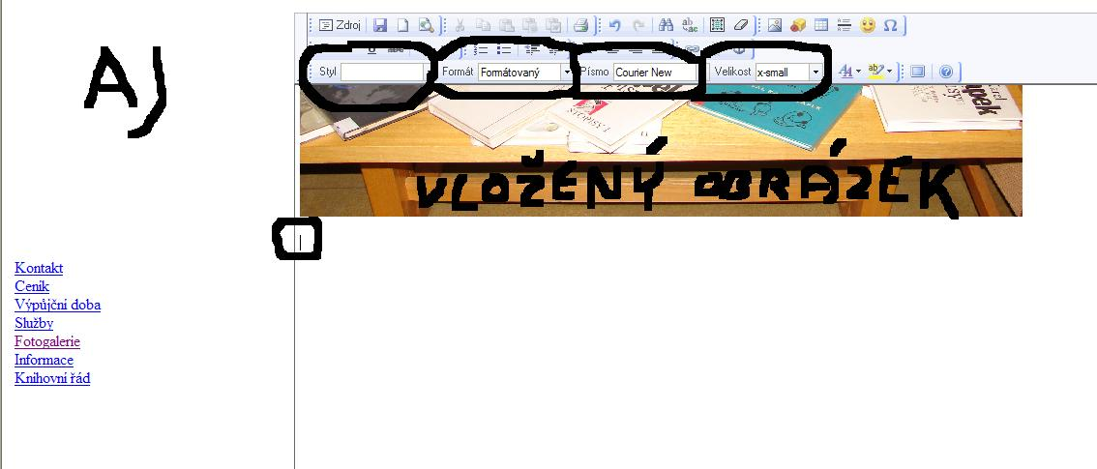

Dodatek:
Odstranění nepovedeného obrázku: najedete si na obrázek myší, ten se vám označí šipkami, pak stiskneme pravé tlačítko myši a dáme VYJMOUT.

Přejeme Vám úspěšné vložení Vašich jistě pěkných fotografií. Prosíme Vás o zpětnou reakci, komu se to povedlo ať se pochlubí, kdo si nebude vědět rady, ať se ozve. Děkujeme.

